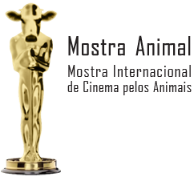
Documento de Autorização de Exibição de filme para a
MOSTRA INTERNACIONAL DE CINEMA PELOS ANIMAIS

O envio deste documento assinado implica na concordância de todas as cláusulas do Regulamento da Mostra Animal.

( ) Li e concordo com todos os termos do Regulamento da Mostra Internacional de Cinema pelos Animais.

Eu autorizo a Sociedade Vegetariana Brasileira a exibir a Obra nas edições itinerantes da Mostra Internacional de Cinema pelos Animais. Essa autorização poderá ser revogada pelo produtor a qualquer tempo, após aviso prévio de 30 dias.
( ) Sim ( ) Não

_______________________________________
Cidade e Data

_______________________________________
Assinatura do responsável pela Obra

